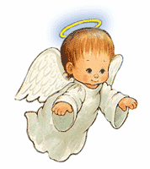
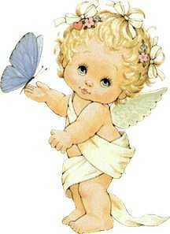
Ho acceso tutte le stelle (25.12.2008)

Inginocchiati
davanti ai nostri sogni,
ci teniamo per mano
e continuiamo a cercare
la luce della speranza.

Questa notte,
buia di stelle spente,
ho acceso tutte le stelle del cielo
per dare un senso a questa vita,
per allontanare le paure
di un domani senza perché.

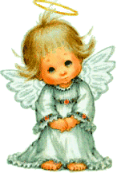
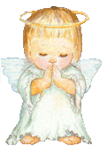
Questa notte è solo nostra.

Inginocchiati
davanti ad una mangiatoia,
ripercorriamo le strade
di chi ha seguito una stella,
di chi ha seguito la nuova vita.

Quella notte,
nello stupore di inconsuete luci,
assistiamo alla scena
di un misterioso disegno divino,
che recita la trama
di uno spettacolo infinito.

Quella notte è anche nostra.

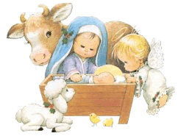

Linda, Leo.

Alice e Alessandro

Dal Bianco

